新龙湖小七班今日动态
日期：2月24日

情况分析：
今天小朋友们入园都很开心，期待和老师、好朋友的相聚哦。其中大部分小朋友进入进到教室还会主动和老师同伴打招呼，还自己绕带子很棒哦，自主选择区域游戏啦。

区域游戏
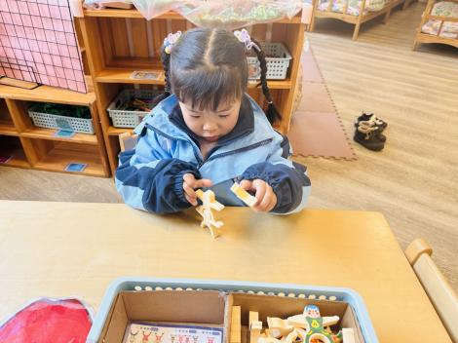 | 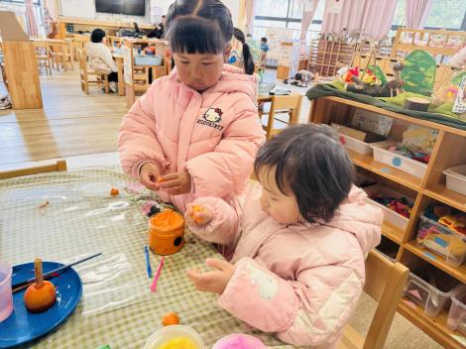 | 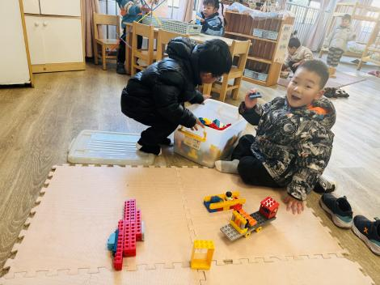
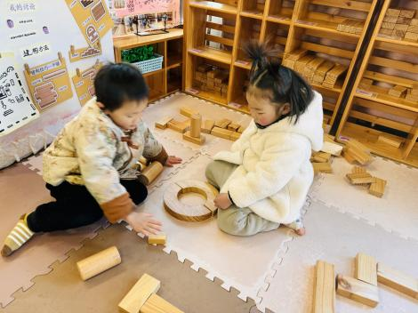 | 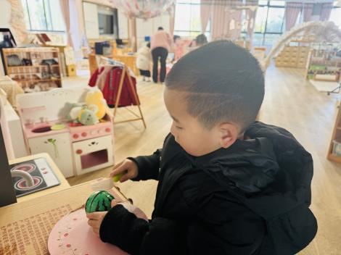 | 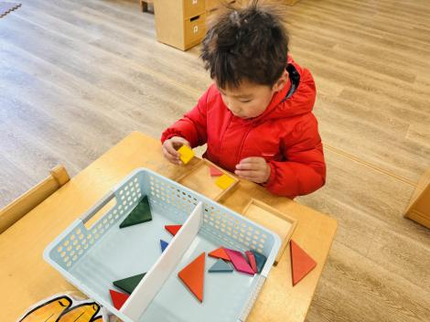

集体活动：

看图讲述：自己的事情自己做
本次活动是一节看图讲述活动，通过四幅图片的提供：宝宝自己穿衣、刷牙、洗脸、吃饭，让幼儿自由交流从图片中看到了什么，懂得自己的事情要自己做。图片内容浅显易懂，贴近幼儿实际生活，有利于引起幼儿共鸣，从而产生讲述的兴趣。陈卓、梁羽彤、彭卓朴、陈逸州、叶彭丞禹、龚翊、高乐、郭语桐、尹子昕、朱汐汐、毕芮、韩杨、周玥萱、徐晟昊、常杰奕、王蕙慈能看懂图片，并尝试用简单的语言讲述图片内容；陈卓、梁羽彤、彭卓朴、陈逸州、叶彭丞禹、龚翊、高乐、郭语桐、尹子昕、朱汐汐、毕芮、韩杨、周玥萱、徐晟昊、常杰奕、王蕙慈愿意在集体面前大胆表现自己。

1.午餐情况：
早点：牛奶、奶味方块
午饭：雪糯米饭、番茄牛肉、菠菜炒蘑菇、裙带菜鸡蛋汤。
点心：五彩疙瘩汤
水果：香蕉、蓝莓。大部分的孩子是能够自主进餐的，并且有较好的进餐习惯。我们小七班有很多孩子都有不爱吃蔬菜的习惯，需要家长们回家再继续跟进、配合一起让孩子不挑食，爱吃饭。
2.午睡情况：
午睡时，大部分小朋友能自己脱外套、裤子并摆放整齐！大部分小朋友可以自主入睡，个别小朋友在老师的安抚下入睡。

家园合作：
1.动态上的照片，仅作为老师观察时的随拍，并不是所有孩子的照片都会呈现，
2.个别幼儿还不会穿外套，因此请家长回家做进一步引导。
3.部分幼儿的水杯里的水量过烫，孩子喝不了，请装入温水。

